Des comptines pour apprendre à écrire.

Tiens voilà main droite...
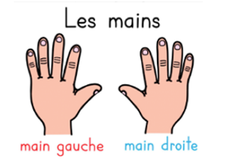
Tiens voilà main droite,
Tiens voilà main gauche.
Tiens voilà main droite, main gauche,
Tiens voilà les deux !
___________________________________________________________________________

Mon index est un bavard
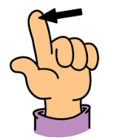
Mon index est un bavard.  (présenter l'index en l'agitant)  Sur ma bouche il dit:  "Chut!"  (mettre l'index sur la bouche)  En l'air, il dit:  "Est-ce que je peux?"  (lever l'index, comme à l'école!)  De gauche à droite, il dit:  "Non"  (faire aller l'index de gauche à droite pour dire "non")  De bas en haut, il dit:  "Psssttt! Viens..."  (plier l'index pour faire signe de venir) | Il sait montrer et indiquer  Devant, derrière, à droite, à gauche  (avec l'index indiquer toutes ces directions)  Et en riant parfois il s'inquiète:  "Ca va pas la tête???"  (l'index vient toquer à la tempe)  Vous dites que vous n'entendez rien?  Moi je le comprends très bien.  C'est que mon index est malin  Très malin!!  (faire tourner l'index, le plier, l'agiter)

